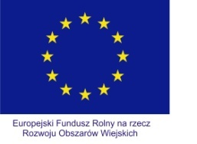 |  |  |  | 
Zadanie realizowane w ramach Programu Osi 3 „Leader” ,
Działanie 413 „Wdrażanie lokalnych strategii rozwoju” z zakresu małych projektów.

Zestawienie ofert
na realizację zamówienia pn.

Doposażenie placu zabaw w miejscowości Lubawka park „Watra”

L.p | Nazwa i siedziba  Wykonawcy | Data wpływu  oferty | Cena brutto  t.j. z pod.VAT (zł) | Ilość  uzyskanych  punktów
1 | „PMK – BUD” PAULINA BUDEK  ul. Benedyktyńska 6  30 – 398 Kraków | 19.04.2013 | 37.400,00 | 79,10
2 | BUGLO PLACE ZABAW Sp. z o.o. Sp. k.  ul. Zwycięska 276  73 -653 Koszalin | 18.04.2013 | 29.567,77 | 100

Lubawka, 09.05.2013 r.

Burmistrz
/ - / Tomasz Kulon

